ПРОФИЛ НА ЗОНА ЗА КЪПАНЕ

Име на зоната за къпане | Плаж къмпинг "Смокини"
Идентификация (ID) на водите за къпане | BG3412167800002028
Местоположение на водите за къпане | GEOGRAPHIC |  |  | RIVER BASIN DISTRICTS OF THE BLACK SEA
Местоположение на водите за къпане | REGION |  |  | SEVERNA I IZTOCHNA BULGARIA
Местоположение на водите за къпане | PROVINCE |  |  | YUGOIZTOCHEN
Местоположение на водите за къпане | COMMUNE |  |  | SOZOPOL
Местоположение на водите за къпане | PRELEV |  |  | KAMPING SMOKINI
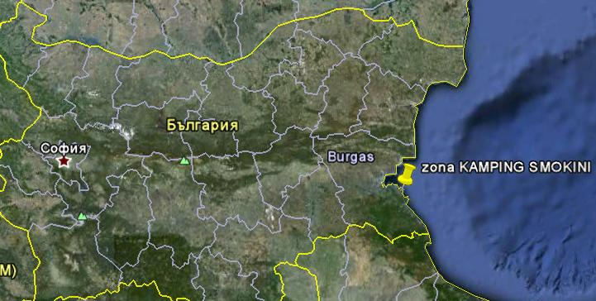
Граници на зоната за къпане в Черно море |  | 27° 42' 0" E 27° 43' 0" E  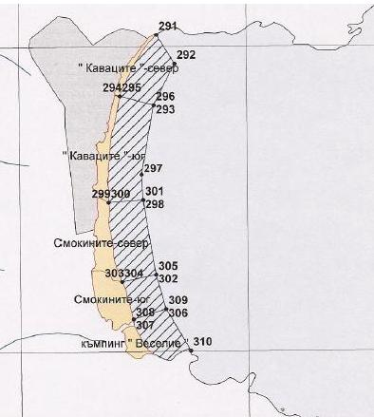 |  |  | 42° 24' 0" N  42° 23' 0" N
  Плаж
  Зона за къпане
  Населено място
Наименование на пункта за вземане на проби от водите за къпане. Географски координати. |  | Плаж къмпинг "Смокини" - средата на плажа
 |  | ширина | N 42° 23' 17"
 |  | дължина | E 27° 42' 27"

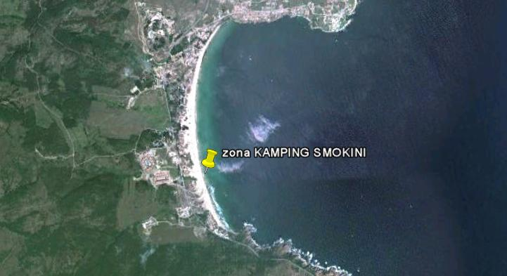

Прилежащи към зоната за къпане плажни ивици:

Плаж „Каваците - север”

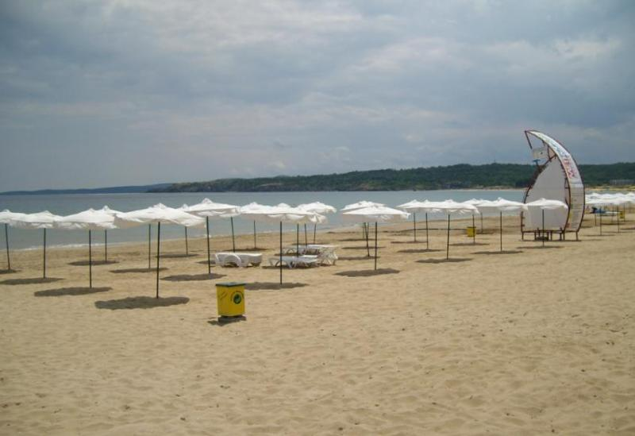

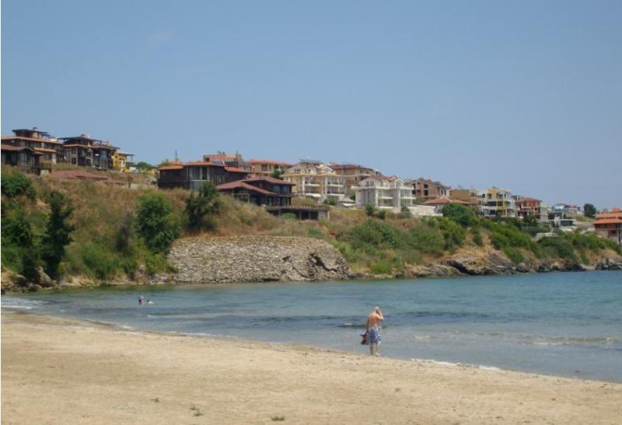

Оператор на плажа/ Концесионер: | „ЧЕРНОМОРСКА БРЕГОВА ГРУПА”ООД
Адрес: | гр.Созопол,ул.“Индустриална“№9
Дължина на бреговата линия | 435 м.
Средна ширина на морския плаж | 29 м. (минимална – 10 м, максимална – 56 м.)
Структура на плажа | От общата площ (около 12700кв.м.) - 83% е активна пясъчна площ, останалите площи са заети от обекти на инфраструктурата и друго. Плажът е покрит със ситен пясък.
Местонахождение | В южната част на Черноморието на България, на юг от гр.Созопол. Плажът обхваща най-северната част на зоната за къпане.
Зона около плажа.  Граници. | На запад – къмпинг „Каваци”, ограда на почивни станции и обривист бряг;  На север – скалист бряг;  На юг – граница между морски плаж „Каваците - север” и морски плаж „Каваците - юг”;  На изток – брегова линия на Черно море.
Описание на морското дъно | В зоната за къпане дъното е полегато, покрито със ситен пясък и незначителни наслагванията от камъни до северната граница на плажа. Не се наблюдават морски течения, различни от нормалните.
Достъп до плажа | От областният център има обществен междуградски транспорт до гр.Созопол, а от града до к-г”Каваци” през летния сезон пътува автовлак. Има условия за паркиране на лични моторни превозни средства пред хотелските комплекси. Достъпът до плажа е чрез път, тротоари и пътеки, преминаващи между хотелите и достигащи до плажа.
Оценка броя на посетителите на плажа | Твърде много само в почивните дни и празници
Съоръжения на плажа.  Други дейности | Удобствата и съоръженията, които се предлагат на плажната ивица са посочени в схема. Водноспасителната дейност и медицинското осигуряване са в съответствие с нормативните изисквания.  На плажната ивица са осигурени обществени тоалетни – 2бр., площадки с душове и чешма с питейна вода – 2бр., съблекални, кошчета за отпадъци, обекти за търговия с храни. Почистването на плажа е чрез машини и ръчно.  В зоната за къпане е обособен един коридор за безмоторни и моторни водни спортове. Предлагат се джетове и водни атракции ( тип „банан”).

Плаж „Каваците - юг”

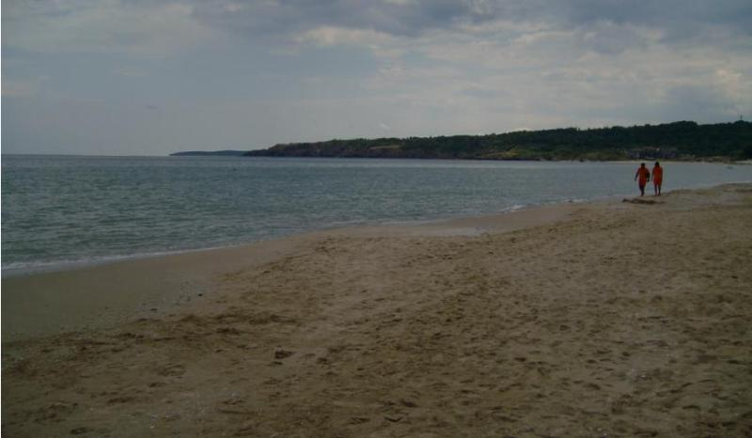

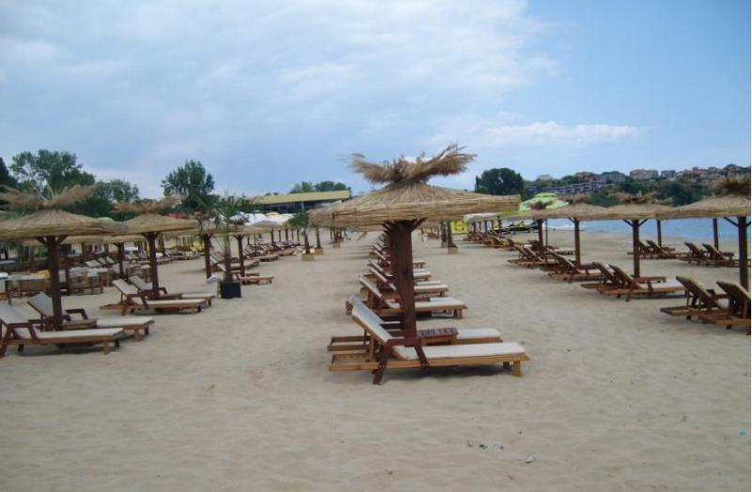

Оператор на плажа / Концесионер | "Мит-Секюрити"ЕООД
Адрес: | Гр.Роман,ул.“Търговска“№1
Дължина на бреговата линия | 1839 м.
Средна ширина на морския плаж | 38,8м. (минимална – 12м., максимална – 65м.)
Структура на плажа | Плажът е покрит със ситен пясък, на места в малки количества има наслагвания от черупки на морски обитатели. Обща площ на плажа е около70300кв.м., от която около 60% е активна пясъчна площ.
Местонахождение | В южната част на Черноморието на България, на юг от гр.Созопол.
Зона около плажа.  Граници. | На запад и север – къмпинг „Каваците”, пясъчни дюни и почивна станция;  На изток – брегова линия на Черно море;  На юг – морски плаж „Смокините - север”.
Описание на морското дъно | В зоната за къпане дъното е полегато. Покрито е със ситен пясък.
Достъп до плажа | От областният център има обществен междуградски транспорт до гр.Созопол, а от града до к-г”Каваци” през летния сезон пътува автовлак. Има условия за паркиране на лични моторни превозни средства пред хотелските комплекси. Достъпът до плажа е чрез път, тротоари и пътеки от дървени палети, преминаващи през дюните и достигащи до плажа.
Оценка броя на посетителите на плажа | Няколко по време на целия сезон.
Съоръжения на плажа.  Други дейности | Удобствата и съоръженията, които се предлагат на плажната ивица са посочени в схема. Водноспасителната дейност и медицинското осигуряване са в съответствие с нормативните изисквания.  Към плажната ивица са осигурени обществени тоалетни – 3бр., площадки с душове – 2бр., съблекални, кошчета за отпадъци. Почистването на плажа е с машина ежедневно.  В зоната за къпане е обособен един коридор за безмоторни и моторни водни спортове. Предлагат се джетове, водни колела и водни атракции (тип „банан”). При посещение на организирани детски групи се отделя част от плажната ивица и прилежащата към нея част от зоната за къпане, за ползване от детския лагер.

Плаж „Смокините - север”

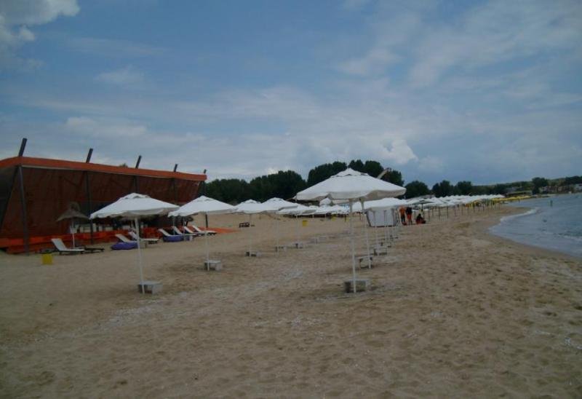

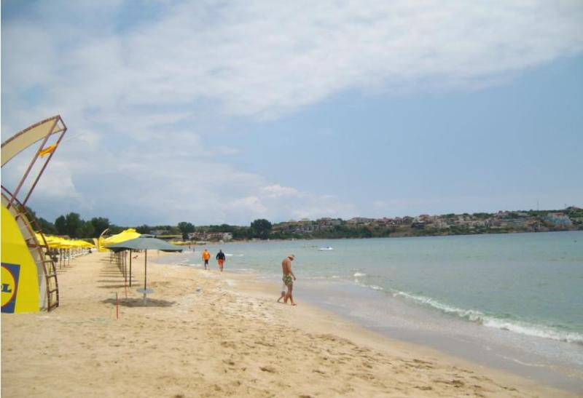

Оператор на плажа/ Концесионер | "ЧЕРНОМОРСКА БРЕГОВА ГРУПА" ООД
Адрес: | гр. Созопол,ул.“Индустриална“№9
Дължина на бреговата линия | 475 м.
Средна ширина на морския плаж | 34м. (минимална – 16м., максимална – 48м.)
Структура на плажа | От общата площ ( 45300кв.м.) - 32% е активна пясъчна площ, 60% са дюни, 8% са мочурища. Плажът е предимно пясъчен, на места има наслагванията от черупки на морски обитатели.
Местонахождение | В южната част на Черноморието на България, на около 6 км. южно от гр.Созопол.
Зона около плажа.  Граници. | На запад – къмпинг „Смокиня”, оградна линия, частни лозя;  На изток – брегова линия на Черно море;  На юг – дере и морски плаж „Смокини - юг”;  На север – къмпинг „Каваците”, дере и морски плаж „Каваците – юг”.
Описание на морското дъно | В зоната за къпане дъното е полегато. Покрито е със ситен пясък . Ежедневно се проверява за наличие на дънни ями, които се маркират на брега с указателни табели и с жълти шамандури.
Достъп до плажа | От областният център има обществен междуградски транспорт до гр.Созопол, а от града до к-г”Каваци” през летния сезон пътува автовлак. Има условия за паркиране на моторни превозни средства пред хотелските комплекси. Достъпът до плажа е чрез път, тротоари и пътеки от дървени палети, преминаващи през дюните и достигащи до плажа.
Оценка броя на посетителите на плажа | Няколко по време на целия сезон
Съоръжения на плажа.  Други дейности | Удобствата и съоръженията, които се предлагат на плажната ивица са посочени в схема. Водноспасителната дейност и медицинското осигуряване са в съответствие с нормативните изисквания.  На плажната ивица са осигурени обществени тоалетни – 5бр., площадки с душове – 2бр., съблекални, кошчета за отпадъци. Почистването на плажа е с машини ежедневно.  В зоната за къпане е обособен един коридор за безмоторни и моторни водни спортове. Предлагат се джетове, водни колела, водни атракции („банан” и други). Има организирано сърф-училище.

Плаж „Смокините - юг”

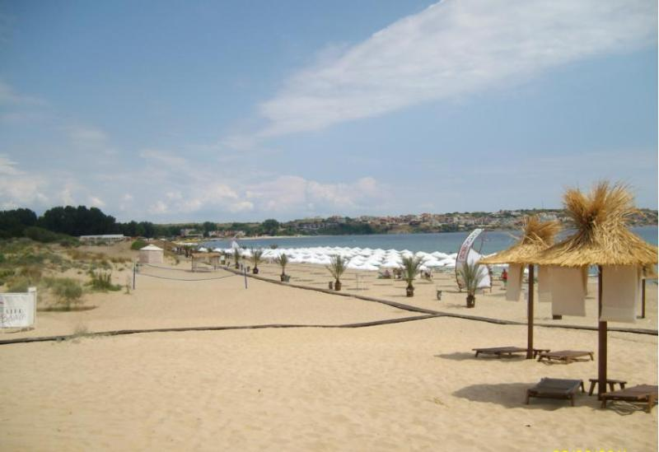

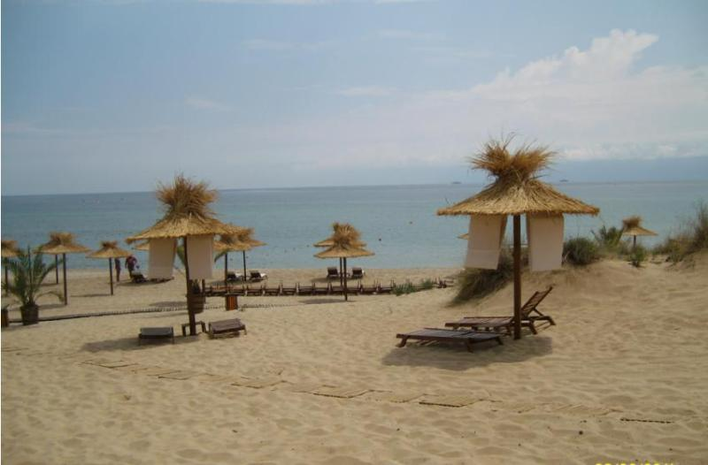

Оператор на плажа/ Концесионер | "Орко Бийч" EООД
Адрес: | Гр.Бургас,ул.“Ген.Гурко“№7а,ет.4
Дължина на бреговата линия | 225,88 м.
Средна ширина на морския плаж | 44м. (минимална – 33м., максимална – 50м.)
Структура на плажа | От общата площ (50300кв.м.)- 18% е активна пясъчна площ, 82% са дюни. Плажът е предимно пясъчен, на места по бреговата линия има наслагванията от черупки на морски обитатели.
Местонахождение | В южната част на Черноморието на България, на около 6 км. южно от гр.Созопол.
Зона около плажа.  Граници. | На запад – оградна линия, частни лозя;  На изток – брегова линия на Черно море;  На юг – дере и морски плаж „Къмпинг Веселие”;  На север – дере и морски плаж „Смокини – север”.
Описание на морското дъно | В зоната за къпане дъното е полегато. Покрито е със ситен пясък . Ежедневно се проверява за наличие на дънни ями, които се маркират на брега с указателни табели.
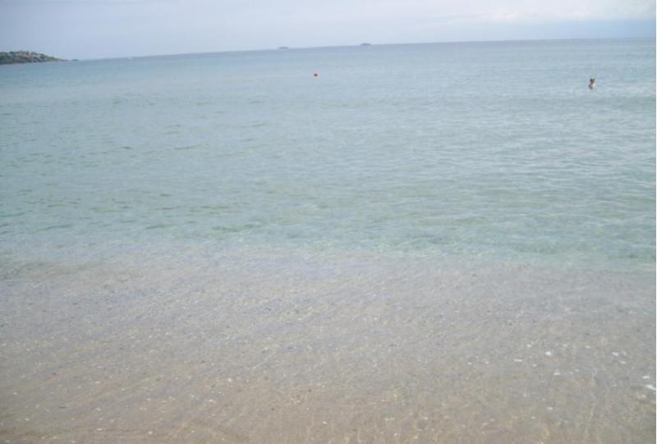
Достъп до плажа | От областният център има обществен междуградски транспорт до гр.Созопол, а от града до к-г”Каваци” през летния сезон пътува автовлак. Има условия за паркиране на лични моторни превозни средства до централния път. Достъпът е чрез пътеки от дървени палети, преминаващи през дюните и достигащи до плажа.
Оценка броя на посетителите на плажа | Много само в почивните дни и празници
Съоръжения на плажа.  Други дейности | Удобствата и съоръженията, които се предлагат на плажната ивица са посочени в схема. Водноспасителната дейност и медицинското осигуряване са в съответствие с нормативните изисквания.  На плажната ивица са осигурени обществени тоалетни – 3бр., площадки с душове – 6бр., съблекални – 3бр., кошчета за отпадъци. Почистването на плажа е с машини и ръчно - ежедневно.  В зоната за къпане е обособен един коридор за безмоторни и моторни водни спортове. Предлагат се джетове, водни ски, водни атракции („банан” и други).  Обособена е зона за спорт с игрище за плажен волейбол.

Плаж „Къмпинг Веселие”

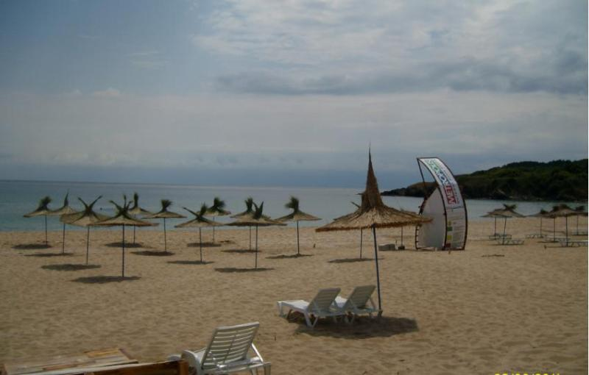

Оператор на плажа/ Концесионер | "Блек Сий Бийч“ЕООД
Адрес: | гр.София, общ. Столична,район Подуене,ж.к.Сухата река“№33,вх.А,ет.5,ап.17
Дължина на бреговата линия | 219 м.
Средна ширина на морския плаж | 87м. (минимална – 10м., максимална – 120м.)
Структура на плажа | От общата площ (18000кв.м.) - 21% е активна пясъчна площ, 79% са дюни. Плажът е предимно пясъчен, на места по бреговата линия има наслагванията от черупки на морски обитатели, а в южния край – скали и камъни.
Местонахождение | В южната част на Черноморието на България, на около 6 км. южно от гр.Созопол.
Зона около плажа.  Граници. | На запад – път, дюни и къмпинг „Веселие”;  На изток – брегова линия на Черно море;  На юг – скалист бряг и мера;  На север – морски плаж „Смокини – юг”.
Описание на морското дъно | В зоната за къпане дъното е полегато. Покрито е със ситен пясък . Ежедневно се проверява за наличие на дънни ями, които се маркират на брега с указателни табели. В южния край по дъното има незначителни наслагвания от камъни.
Достъп до плажа | От областният център има обществен междуградски транспорт до гр.Созопол, а от града до к-г”Каваци” през летния сезон пътува автовлак. Има условия за паркиране на лични моторни превозни средства до централния път. Достъпът е чрез пътеки от дървени палети, преминаващи през дюните и достигащи до плажа.
Оценка броя на посетителите на плажа | Много само в почивните дни и празници
Съоръжения на плажа.  Други дейности | Удобствата и съоръженията, които се предлагат на плажната ивица са посочени в схема. Водноспасителната дейност и медицинското осигуряване са в съответствие с нормативните изисквания.  На плажната ивица са осигурени обществени тоалетни – 2бр., площадки с душове – 2бр., съблекални – 2бр., кошчета за отпадъци. Почистването на плажа е ръчно - ежедневно.  В зоната за къпане съгласно схемата може да се обособи един коридор за безмоторни и моторни водни спортове, но към момента не се предлагат този вид услуги.

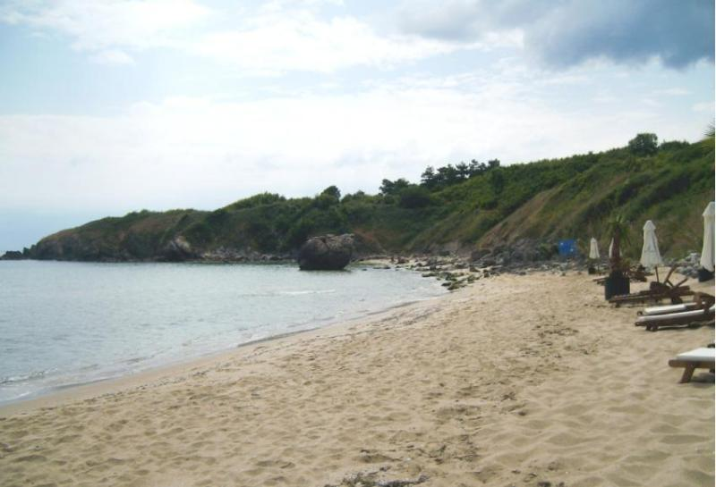

Забележителности | „Пясъчната лилия” е поддържан резерват в Югоизточна България. Разположен е в местността „Каваците” (Чайка), на няколко километра южно от гр.Созопол. Обхваща част от плажната ивица. Обявен е като резерват на 29. 06. 1962г. и след това е прекатегоризиран на поддържан резерват на 15. 10. 1999г. Има площ 0,6 ха. Обявен е за резерват с цел опазване на едно от най-големите находища на пясъчна лилия върху пясъчни дюни.  Територията на плаж ”Къмпинг Веселие” попада в защитена зона „Бакърлъка” с код BG 0002077 за опазване на дивите птици. Част от територията на плажа попада в границите на природна забележителност „Нос Агалия”.

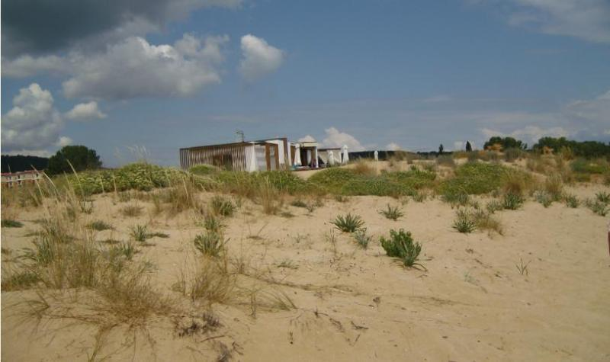

Район на влияние върху водата за къпане

Описание на степента и потенциалните източници на замърсяване

Канализационни зауствания на ВиК оператори
В района на плажа и зоната за къпане няма регистрирани канализационни зауствания.

Индивидуални зауствания
В района на плажа и зоната за къпане няма регистрирани индивидуални зауствания.
Отпадъчните води от хотелските комплекси се събират в безотточни резервоари или локални пречиствателни станции за отпадъчни води (ЛПСОВ). Със специализиран транспорт отпадъчните води от тези съоръжения се извозват до ПСОВ за последваща обработка. В близост до плажа има изградена частна пречиствателна станция за отпадъчни води, която към момента не функционира ( с координати на заустване N 42° 23' 22" Е 27° 42' 19,2").

Дифузно замърсяване от населените места
Дъждовни канализации В района на местност ”Каваците” има каптаж за питейна вода с помпена станция, които не се използват. Свободно изливащите се води от каптажа са отведени чрез дъждовната канализация на брега на плажа. На североизток от плаж „Каваците –север” извън зоната за къпане има разрешено заустване на дъждовни води от прилежащите терени.

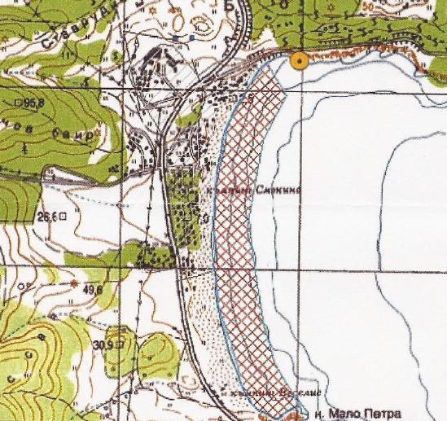

В района на плажа и зоната за къпане няма регистрирани други зауствания на дъждовна канализация.

Битовите отпадъци от плажа и курортната зона се събират в контейнери, които се извозват периодично и не повлияват качествата на водите за къпане в зоната.

Дифузно замърсяване от земеделски райони
В района на плажа и зоната за къпане няма устия на реки, които да повлияват качествата на водите за къпане в зоната. В близост има малки дерета, които очевидно понират /попиват/ в почвите, поради което няма видимо заустване на същите в морето.

Действия за предотвратяване на замърсяване
Извод: Влияние върху качеството на водите в зоната за къпане може да окаже строителството на обекти, генериращи отпадъчни води, без да е съобразено изграждането на канализационна мрежа и възможности за пречистване на отпадъчните води.

Предложение за решение: Изготвеният от Община Созопол проект на пречиствателна станция за отпадъчни води (ПСОВ) ”Созопол” вече е изпълнен. Отпадъчните води от гр.Созопол, гр. Черноморец и курортна зона в близост до тях се отвеждат и пречистват в ПСОВ „Созопол“. Проектирано е и е изградено дълбоководно заустване на ПСОВ – извън зоната за перспективно ползване на водите.
През сезона се извършват проверки на разположените до брега обекти.

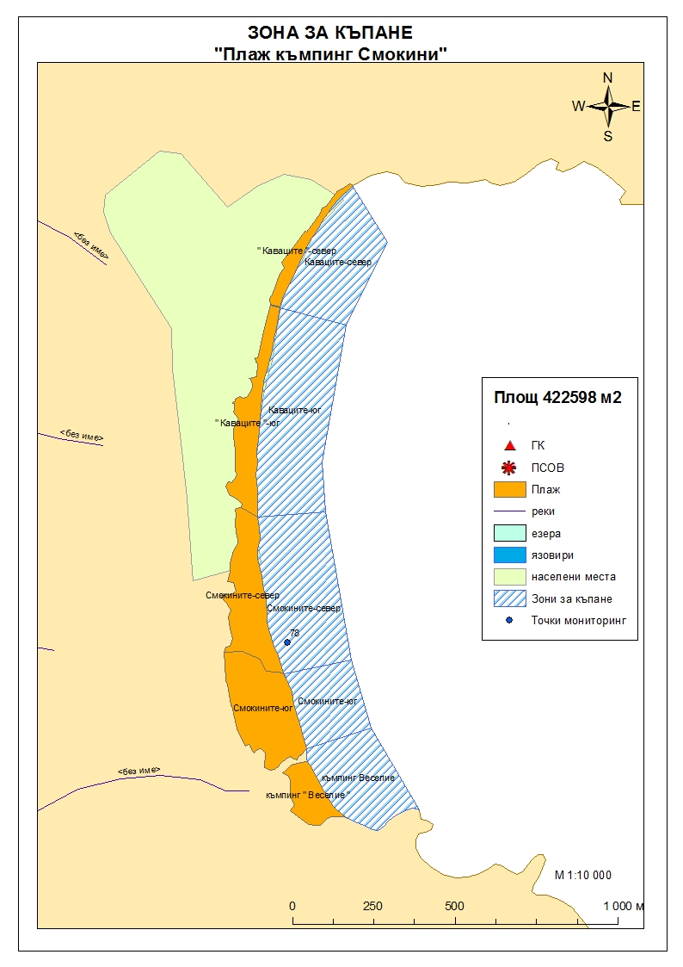

Начин на ползване на земята в района на влияние

Водно тяло  ( ВТ ) | Обща площ  на 1.5- километровата  ивица в границите на ВТ,  km² | Селскостопанска земя  /само поливен тип земеделие/,  km² | % | Индустриален тип земеползване, km² | % | Урбанизирани територии,  km² | %
BG2BS000C1011 | 40 | 0.8261 | 2.06 | 0.47 | 1.18 | 7.96 | 19.90

Тип земеползване | Оценка на влиянието /точки/ | Забележка:
BG2BS000C1011
Селскостопанска земя | 0 | <10%
Индустриален тип земеползване | 0 | <10%
Урбанизирани територии | 0 | < 33%

Крайната стойност на индекса е 0 (нула), което означава, че дифузните източници не оказват влияние върху състоянието на водното тяло.

Хидроложки характеристики на водата за къпане

Средногодишни валежи във водосборната област | 500-550мм
Месец с най-много валежи | октомври
Месец с най-малко валежи | август
Месец с най-висок среден отток от водосборната област | октомври
Месец с най-нисък среден отток от водосборната област | август

Информация за повърхностните водни обекти

 | Название и код на района на речния басейн и подбасейн, в който са разположени водите за къпане |  |  | BG2000 – Черноморски басейнов район;  крайбрежни морски води - водно тяло с код BG2BS000C1011 –от нос "Акин" до нос "Маслен нос"  Типология: Водното тяло се отнася към тип плитки, умерено открити към вълнение води, с пясъчен субстрат.
 | Други повърхностни водни обекти във водосборната област. |  |  | В района не са идентифицирани повърхностни водни тела, които могат да окажат влияние върху качеството на водите за къпане.  Екологично и химично състояние на крайбрежните морски води  Оценка на състоянието на водно тяло с код BG2BS000C1011 за 2010г. е „лошо екологично състояние”. Няма данни за химичното състояние.  Оценка на състоянието на водно тяло с код BG2BS000C1011 за 2011г. е умерено общо екологично състояние, като има тенденция към подобряване на същото. Няма данни за химичното състояние. Очертава се тенденция към подобряване на състоянието на водното тяло.  Информация за качеството на водите в Черноморски басейнов район се публикува ежегодно на официалната интернет страница на Басейнова дирекция „Черноморски район“.
 | Хидробиологичен мониторинг на крайбрежни морски води |  |  | Съгласно изискванията на Рамковата Директива за водите (РДВ) за оценката на екологичното състояние на крайбрежните морски води се извършва и хидробиологичен мониторинг на биологичните елементи за качество (БЕК), които включват - фитопланктон, макрофити и макрозообентос. Директивата поставя минимална честота на пробонабиранията, както следва:  - Фитопланктон – 2 пъти годишно на период 6 месеца;  - Макрофити – еднократно през летния сезон;  - Макрозообентос – веднъж годишно.  Програмата за биологичен мониторинг на крайбрежните води включва водно тяло с код BG2BS000C1011. Данните са от станция Созопол.  Оценката на състоянието на водното тяло за 2011г. е :  по БЕК фитопланктон - умерено състояние;  по БЕК макроводорасли и висши растения - умерено състояние;  по БЕК макрозообентос - добро състояние.  Общата оценка на състоянието на водното тяло по посочените показатели за 2011г. чрез прилагане на принципа “one – out – all – out” е умерено общо екологично състояние.  Оценката на състоянието на водното тяло за 2013г. е :  по БЕК фитопланктон - умерено състояние;  по БЕК макроводорасли и висши растения – много добро състояние;  по БЕК макрозообентос - лошо състояние.  Общата оценка на състоянието на водното тяло по посочените показатели за 2013г. е лошо екологично състояние.
 | Обща информация за цианобактерии, фитопланктон и макроалги. |  | Еутрофикацията е увеличение на естествено протичащите в природата процеси на биологична продукция, предизвикано от повишени нива на нутриенти, обикновено компоненти на фосфора и азота. Обогатяването на водата с хранителни вещества е резултат от природни процеси, както и следствие от антропогенна дейност. Може да се прояви като видими цъфтежи на цианобактерии или водорасли, образуване на пяна, плаващи растителни и бентосни агрегации на макрофити.  Основни източници за постъпване на нутриенти (азот, фосфор и др.) във водите са оттока от земната повърхност, ерозията, просмукването от наторени земеделски площи, отпадъчните води от бита и промишлеността. При наличие на благоприятни условия (светлина, температура и нутриенти) макроводораслите, фитопланктонът и цианобактериите могат да колонизират морските води. Те са естествени компоненти на сладки и морски води.  Цианобактериите, определяни и като „синьо-зелени“ водорасли, са фотосинтезиращи прокариоти. Те са едни от най-древните организми на Земята. Подобно на алгите цианобактериите (Cyanophyta) съдържат пигмента хлорофил, чрез който осъществяват фотосинтеза. Пролиферацията на цианобактерии е определена като “натрупване на цианобактерии под формата на цъфтеж (blooms), петна (mats) или пяна (scum)”. Морските цианобактерии могат да предизвикат контактен дерматит, сърбеж и парене по кожата. Освен дермалната експозиция, като по-сериозен проблем се отбелязва възможното токсично действие при поглъщане или вдишване, което може да се прояви с абдоминални болки, гадене, повръщане, отпадналост, мехури по устата и кожата и дразнене на очите.  Фитопланктонът представлява група от микроскопични автотрофни фотосинтезиращи организми в планктонното съобщество. При наличие на слънчева светлина превръща разтворените неорганични вещества в органични. Фитопланктонът е основата на хранителната верига във водните екосистеми и допринася за около половината от общото количество кислород, произвеждан от растителния свят. Постъпването във водите на големи количества нутриенти, води до дисбаланс в хранителната верига и бързо развитие на фитопланктонната биомаса, което може да доведе до цъфтежни количества и повишение концентрацията на токсини в клетките. Две групи алги от морския фитопланктон са известни, че произвеждат токсини опасни за здравето на човека. Тези алги са храна за филтриращите черупкови, зоопланктона и някои видове риби, които са вектор за хората - непостредствено или чрез по-високи нива на хранителната верига. Описани са пет синдрома на отравяне, свързани с консумацията на морска храна, контаминирана с водораслови токсини. Друга потенциална опасност са алергични реакции, които могат да бъдат провокирани при контакт на плуващите с голяма клетъчна маса на планктонни алги, както и инхалирането (например при сърфиране) на аерозол, съдържащ фрагменти от клетки и/или токсини от лизирани алги.  Макроалгите са растения с многоклетъчно тяло (талус). Пролиферацията на макроалги, или така наречените „зелени приливи“, е нерядко явление в морски заливи и естуарии. Свързва се с обогатяването на водите с азот, тъй като той е основен лимитиращ фактор за макрофитите. Пролиферацията на макроалги касае по-скоро физическата безопасност на къпещите се. Натрупването на макроводорасли може да бъде причина за злополуки, като подхлъзване по скалите или “уплитане” на плувците. Значими количества макроалги могат да бъдат изтласкани на брега при силни приливи по време на сезона. В тези случаи рискът за здравето се свързва с неприятни усещания, предизвикани от гниенето на биомасата през летните месеци и емитирането на отблъскващ мирис или ефлуент.
Анализ на данните за зоната събрани до 2014г. |  | През годините от 2011г. до 2014г. анализите на водата в зоната за къпане са показали стойности на микробиологичните показатели в рамките на нормите, посочени в Наредба №5 за управление качеството на водите за къпане. Водите в зоната за къпане се определят като „отлично“ качество.
 | Друга информация със значение за водите за къпане

Информация за компетентните органи

Министерство на Здравеопазването  Регионална здравна инспекция-Бургас  Гр.Бургас, 8000  ул. „Александровска” №120  Тел. 056/ 807302  факс 056/ 816261  e-mail: rzi@rzi-burgas.com  site: www.rzi-burgas.com | Министерство на околната среда и водите  Басейнова дирекция Черноморски район  гр.Варна, 9000  ул. „Панагюрище” № 17  Тел.: 052/ 631447  Факс.: 052/ 631448  e-mail: bdvarna@bsbd.org  site: www.bsbd.org

Дата на последно преразглеждане на профила на водата за къпане: 30 април 2019г.
Дата на следващото преразглеждане на профила на водата за къпане:на база на данните от последните четири години.
Причини за преразглеждането: съгласно оценката и класификацията на водите за къпане и идентификацията на причините за замърсяване

